**Modne topy damskie**

**<strong>Modne topy damskie</strong> to ponadczasowy element, który powinien znaleźć się w każdej kobiecej garderobie. Z pewnością świetnie sprawdzi się przy okazji tworzenia wielu stylizacji. Sprawdź sama!**

**Modne topy damskie - niezbędnik na wiosnę i lato**

Zbliżająca się wiosna i lato to doskonała okazja by nieco odświeżyć swoją garderobę. Modne topy damskie to jeden z elementów, którego nie może zabraknąć w szafie każdej prawdziwej kobiety. Warto zaopatrzyć się w kilka modeli, które świetnie sprawdzą się na różne okazje. Sprawdźcie z czym je łączyć, by dobrze się prezentować!

**Modne topy damskie - z czym je nosić?**



*Modne topy damskie* możemy nosić na wiele sposobów. Idealnie sprawdzą się one do noszenia na co dzień. W połączeniu z jeansami i trampkami stworzą udaną luźną stylizację. Kiedy wieczorem zrobi się chłodniej można ubrać do nich modny kardigan, który sprawi, że stylizacja będzie jeszcze ciekawsza. Topy mogą prezentować się w wersji eleganckiej równie dobrze jak w wersji sportowej. Wystarczy, że połączymy je z marynarką, spódnicą oraz butami na wyższym obcasie. Taki zestaw świetnie sprawdzi się na rodzinną uroczystość czy do pracy.

**Gdzie kupić modną odzież damską w atrakcyjnych cenach?**

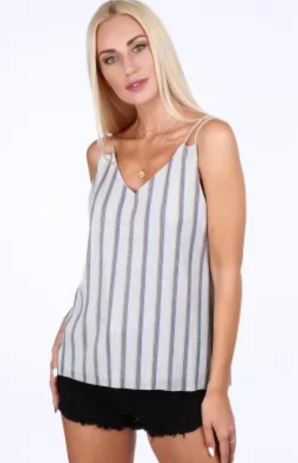

Modną odzież damską w atrakcyjnych cenach możesz kupić w sklepie internetowym Fasardi. W ofercie znajdziesz między innymi [modne topy damskie](https://www.fasardi.com/pl/odziez-damska/topy) w wielu fasonach, kolorach i wzorach. Zachęcamy do zapoznania się ze szczegółową ofertą na stronie!